Перечень индивидуальных образовательных достижений
Царикова Кристина Викторовна

№ п/п | Вид образовательных достижений | Описание индивидуальных образовательных достижений | Подтверждение уровня (факта) индивидуальных образовательных достижений | Самооценка образовательных достижений (индекс ИОД) | Примечания
1 | 2 | 3 | 4 | 5 | 6
Достижения в освоении основной образовательной программы
(образовательная активность)
1 | Уровень успеваемости за весь период обучения |  | Ведомость промежуточной аттестации ПА-1 | СБу=3,3 балла | СБу=105 /31=3,3 балла, где  105 – сумма оценок за экзамены, курсовые работы, практики, итоговый экзамен и защиту ВКР;  31- количество оценок за экзамены, курсовые работы, практики, итоговый экзамен, защиту ВКР
 | Написание курсовой работы за 1 курс по дисциплине ТГП | Тема: Подходы и классификация правовых систем современности | Оригинал курсовой и рецензия |  | Приложение №1
 | Написание курсовой работы за 3 семестр по дисциплине КПРФ | Тема: Правовое положение Президента РФ ка главы государсва | Оригинал курсовой и рецензия |  | Приложение №2
 | Написание курсовой работы за 4 семестр по дисциплине УП | Тема: Исправительные и обязательные работы как наказания не связанные с лишением свободы | Оригинал курсовой и рецензия
 | Написание курсовой работы за 5 семестр по дисциплине ГП | Тема: Гражданско-правовая охрана жизни и здоровья осужденных к ЛС | Оригинал курсовой и рецензия |  | Приложение №3
 | Написание курсовой работы за 6 семестр по дисциплине УИП | Тема: Критерии разделения осужденных | Оригинал курсовой и рецензия |  | Приложение №5
 | Индекс ИОД по освоению основной образовательной программы |  |  | 3,3 балла
Достижения в системе дополнительного образования
(образовательная активность)
 | Индекс ИОД в системе дополнительного образования
Достижения в исследовательской и творческой деятельности
(творческая активность)
 | Индекс ИОД в исследовательской работе
Достижения в общественной жизни
(социальная активность)
1 | Принимала участие в кружке по философии |  | слушатель | 1 балла
 | Индекс ИОД в общественной жизни |  |  | 1баллов
 | Итого суммарный индекс ИОД за весь период обучения |  |  | 4,4 балла

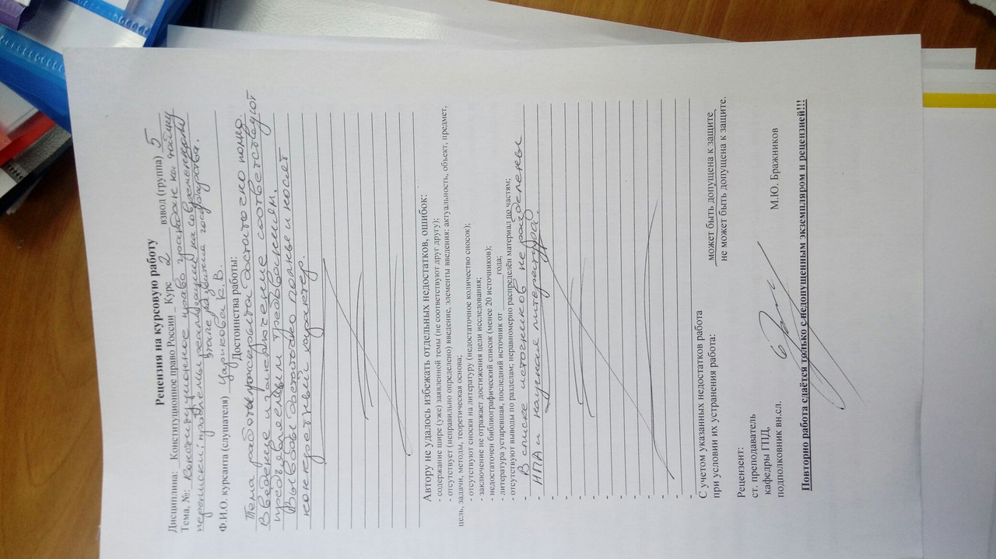

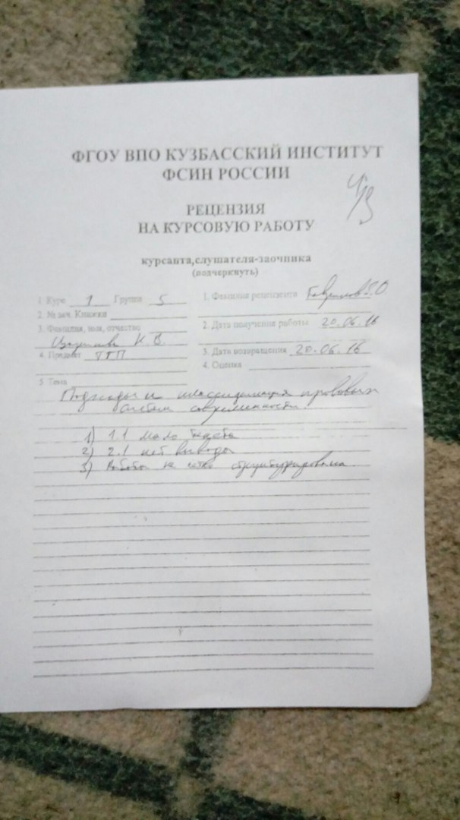
Приложение №2

Приложение №5
